四川商务职业学院为“一站式”学生社区活动室建设项目清单及技术参数
序号 | 货物名称 | 技术参数 | 数量 | 备注
1 | 智慧屏65寸一体机 | 一、显示要求  1、显示技术：≥65英寸； LED背光源；液晶屏达到A级标准；显示比例：16:9；可视角度：≥178°；  2、分辨率：≥3840×2160； 亮度：≥450cd/m2； 对比度：≥5000:1；  3、屏幕显示灰度分辨等级达到128 灰阶以上，最高可实现256 灰阶，色域覆盖率（NTSC）≥88  4、图像的显示：支持自然显示模式，并可将原始图像拉伸、比较、修正输出在一体机上显示  二、触控要求：  1、触摸点数：安卓和Windows双系统支持20点触控；支持多人同时在白板上操作，支持多人同时书写和使用手势擦除，即写即擦；  2、触控可达分辨率：32768×32768；首点响应时间≤4ms，连续响应时间≤2ms，触控有效识别≥3mm，定位精度：±0.1mm，书写延迟时间≤20ms。  3、识别高度：交互式智能平板有效识别高度小于3mm，触摸物体距离玻璃外表面高度小于3mm时，触摸屏识别为点击操作  三、整机要求：  1、边框采用金属材质，边角采用弧形设计，表面无尖锐边缘或凸起，采用极简设计，前置物理按键≦3个，屏幕两侧无物理快捷键。  2、整机自带嵌入式系统，采用四核CPU、六核GPU处理器，RAM≥2G、ROM≥8G  3、前置端口：≥1 路HDMI 输入（含 MHL2.0），≥1 路Touch USB，≥3 路USB3.0；同一个USB 接口支持同时在Windows及Android 系统下被读取；前置USB3.0可自定义成PC 或安卓单通道模式；  4、通过前置一颗物理按键可以一键调取软控菜单，一键锁定屏幕、一键解锁屏幕、一键一体机关机、一键电脑关机、一键节能待机，在节能待机状态下可节约能耗95％以上；  5、解码技术：纯硬件高清解码，支持H.265 解码；支持 4K(3840×2160)超高清视频。  6、整机具备内置WiFi功能，支持2.4G/5G双频WiFi，整机无需外接无线网卡，支持WiFi上网和共享热点，在嵌入式系统下接入无线网络，切换到Windows系统下也实现无线上网功能。  7、整机通过低温负荷试验、高温负荷试验、低温贮藏试验、高温贮藏试验、震动试验等环境测试；  8、可通过手势调取控制菜单，将设备常用的信号源切换、亮度调节、对比度调节、声音调节、图像比例调节、节能设置整合到同一中控菜单下，任意通道下、任何位置均可通过手势在屏幕上调取该触摸菜单，中控菜单无操作情况下自动隐藏、不占用显示空间，不接受自定义设置开启或者关闭控制菜单；  9、开机信号：开机启动直接进入Windows系统或其他信号源，且开机通道设定后具有记忆功能，在白板下可实现以实时画面形式预览信号源。  10、支持多种锁屏方式：整机可通过遥控器、本机按键组合锁定/解锁触控，支持U盘锁，支持密码锁。  11、扬声器：功率15Wx2；支持DTS音效，系统设置内可控制DTS开关。  12、教学辅助菜单：在任意位置、通道下可通过手势调出教学辅助菜单，实现批注、截图、快捷白板、视频展台、画面冻结、调整分辨率、计时器、计算器等功能。  13、电脑一键还原：整机支持通过前置物理按键或者软控菜单实现电脑系统一键还原功能，进行系统还原设置时，系统会进行确认选择，防止误操作。  14、U盘模拟SD卡：整机具备U盘模拟SD卡功能，整机外接U盘后，开启此功能，可对整机存储进行扩展，可将应用程序安装到U盘中，应用程序可以在一体机中正常使用  15、安卓快捷白板：支持20种颜色笔的选择；支持滑动调整笔的粗细，可自定义是否开启笔锋；支持多种擦除方式，包括手势识别板擦，手动选择板擦、圈选擦除、清屏；白板书写内容可导出PNG、PDF等格式；支持图形智能识别；支持通过手机扫描二维码分享和邮件发送白板内容共享. | 1台
 | 和盛校区善培楼二楼后厅改造 | 1、铝合金窗（窗框切面宽度≧85.mm、厚度≧1.4mm、三轨、不锈钢防盗纱窗、5+5+5中空钢化玻璃） | 66平米
 |  | 2、夹心彩钢屋顶（岩棉、厚度50mm） | 63平米
 |  | 3、铝扣板吊顶（600mm*600mm*1mm） | 51平米
 |  | 4、600*600LED平板灯（100W） | 3盏
 |  | 5、五孔插座、开关（明盒、带接地线） | 8个
 |  | 6、¢20线管 | 60米
 |  | 7、BVR4² | 200米
 |  | 8、强化木地板（1225*205*12、耐磨6000转） | 51平米
 |  | 9、玻璃栏板拆除（含驳接件、校方指定存放） | 18平米
 |  | 10、金属栏杆翻新（高1米） | 21米
 |  | 11、遮光窗帘（不含褶皱） | 61平米
 |  | 12、窗帘轨（加厚铝合金） | 21米
 |  | 13、空调外机移位（上移2米） | 2台3P
 |  | 14、含辅材、损耗、垃圾清运 | 1项
3 | 可拆洗布艺沙发（含茶几、抱枕） | 三人座沙发尺寸≥152*72*62  茶几尺寸≥100*50*42.5优质麻布、高密度海绵、优质松木 | 6套（薄荷绿色）3个茶几 | 附图
4 | 魔方高脚凳子 | 凳子≥73*33加厚塑料橘色面 | 5个 | 附图
5 | 折叠培训桌椅组合 | 白色桌子尺寸≥1200*400*750  白色椅子尺寸≥78*48*47 | 桌子8套、椅子12张 | 附图

附图：
布艺沙发样图：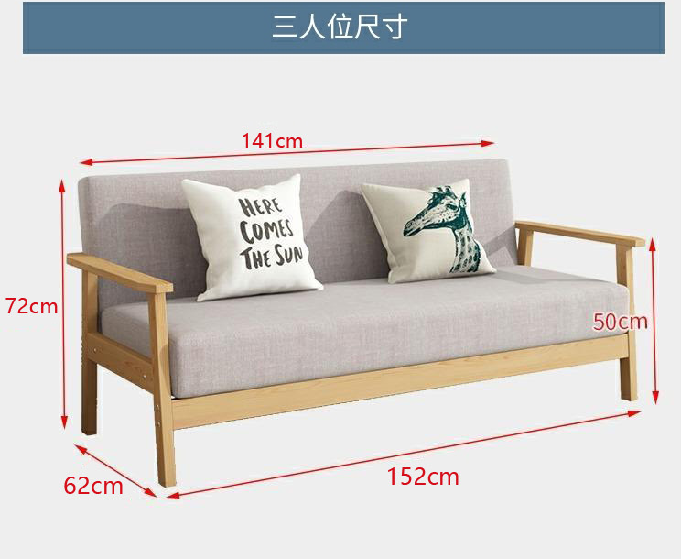
沙发颜色： 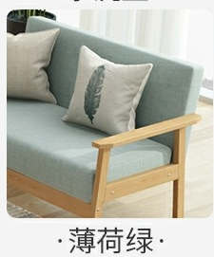
茶几样图： 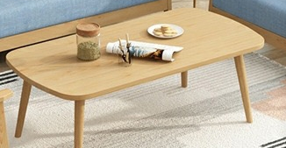
魔方高脚凳子样图： 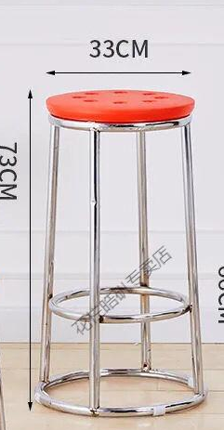
可移动培训桌子样图：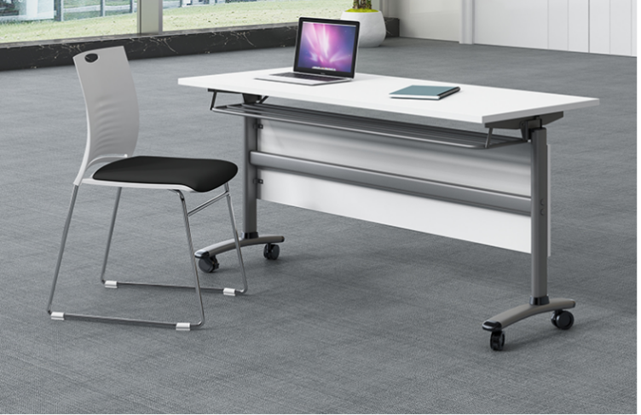
白色椅子样图： 